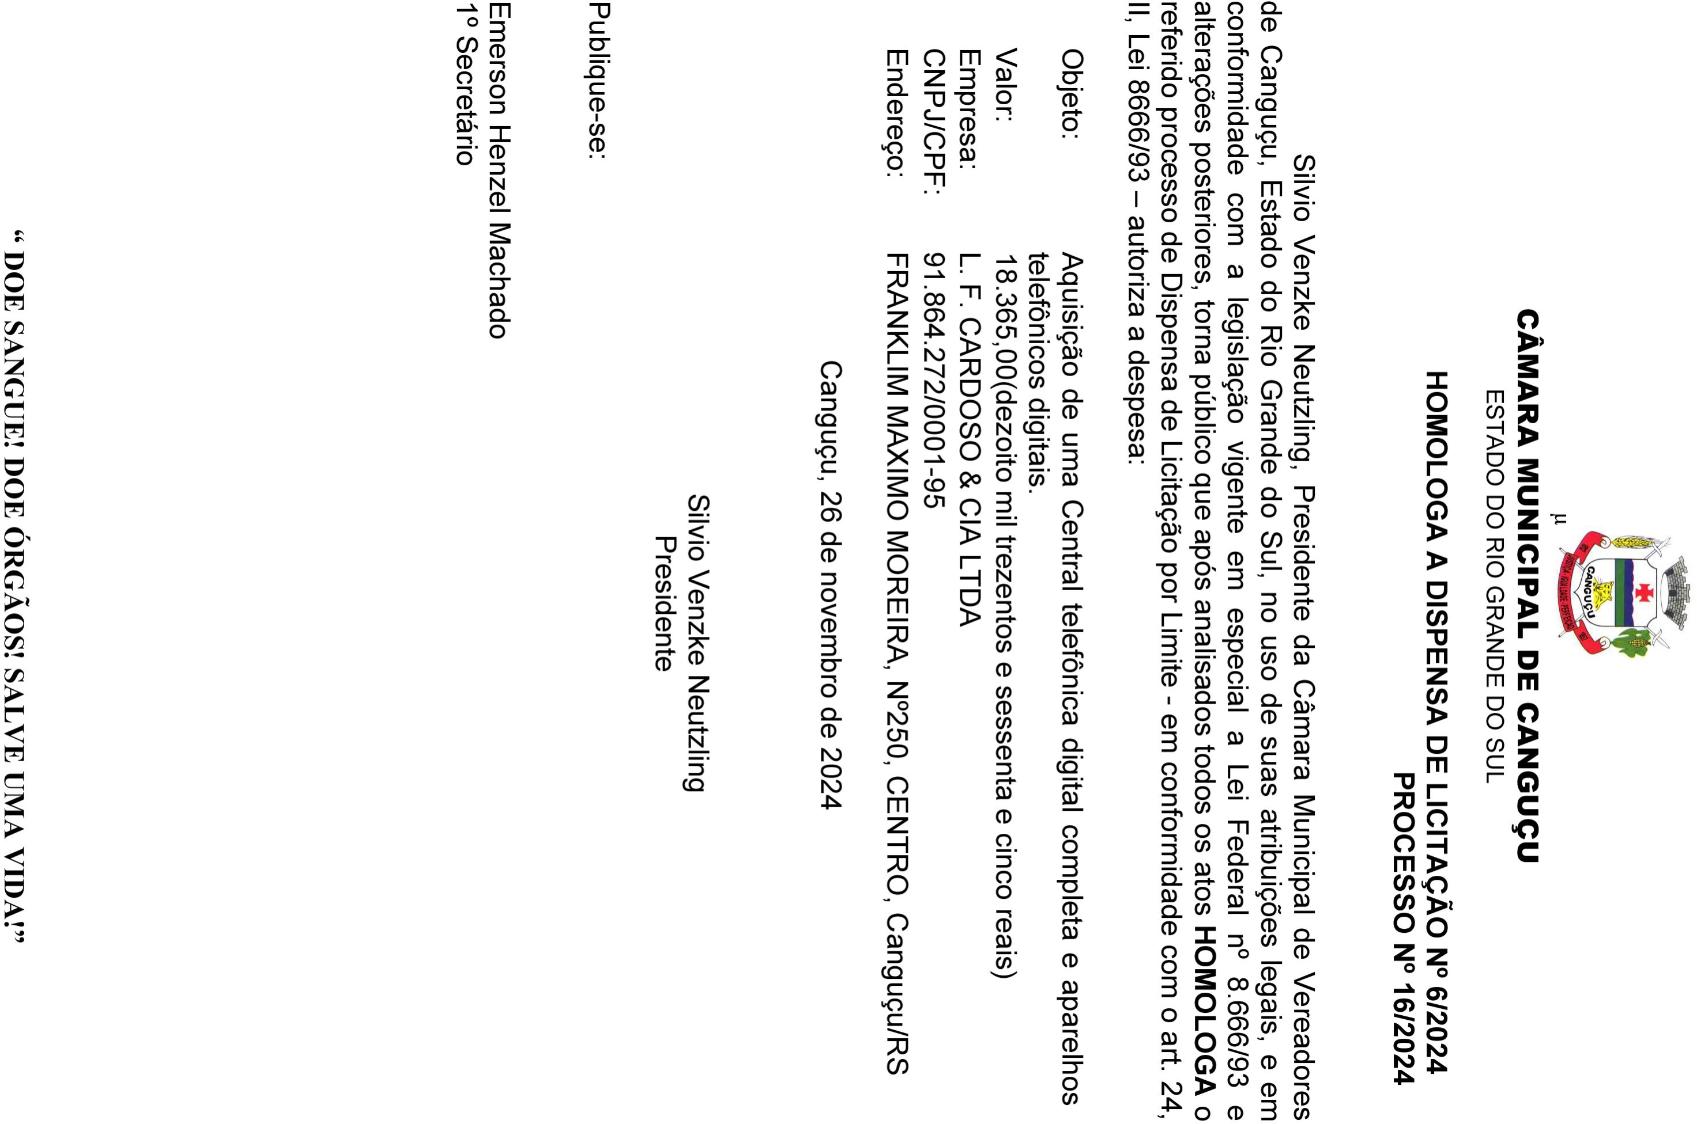

Assinado por 2 pessoas: EMERSON HENZEL MACHADO e SILVIO VENZKE NEUTZLING

Para verificar a validade das assinaturas, acesse https://camaracangucu.1doc.com.br/verificacao/D583-E44C-691C-FA3F e informe o código D583-E44C-691C-FA3F

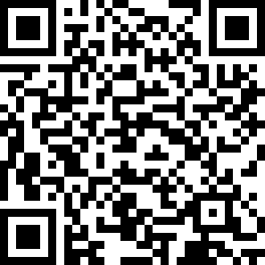VERIFICAÇÃO DAS ASSINATURAS

Código para verificação: D583-E44C-691C-FA3F

Este documento foi assinado digitalmente pelos seguintes signatários nas datas indicadas:

# EMERSON HENZEL MACHADO (CPF 700.XXX.XXX-15) em 26/11/2024 16:08:16 (GMT-03:00)

Papel: Parte

Emitido por: Sub-Autoridade Certificadora 1Doc (Assinatura 1Doc)

# SILVIO VENZKE NEUTZLING (CPF 446.XXX.XXX-15) em 27/11/2024 14:36:56 (GMT-03:00)

Papel: Parte

Emitido por: Sub-Autoridade Certificadora 1Doc (Assinatura 1Doc)

Para verificar a validade das assinaturas, acesse a Central de Verificação por meio do link: <https://camaracangucu.1doc.com.br/verificacao/D583-E44C-691C-FA3F>